santa María de Maipú
Departamento de artes, tecnología y música.
Correo: musicaprimerciclo.smm@gmail.com
Canal de YouTube: Departamento de Artes SMM.
Nivel: Tercero Básico
Link: https://youtu.be/IlMCk5lTSBM

Guía de autoaprendizaje Nº19 MÚSICA

Nombre_______________________________________ Curso: _______ Fecha: ______

OA 4: Cantar al unísono y tocar instrumentos de percusión convencionales y no convencionales.
OA3: Escuchar música en forma abundante de diversos contextos y culturas poniendo énfasis en: Tradición escrita
Instrucciones: Lee atentamente y recuerda las figuras con su duración. Finalmente intenta tocar la primera parte de la canción
“El desarrollo de las guías de autoaprendizaje puedes imprimirlas y archivarlas en una carpeta por asignatura o puedes guardarla digitalmente y responderlas en tu cuaderno (escribiendo sólo las respuestas debidamente especificadas, n° de guía, fecha y número de respuesta.”

Mazamorrita (letra)

¡Hola niños! hoy vamos a trabajar los hábitos del sueño a través de la música. https://www.youtube.com/watch?v=GoJ8fYk0gbY

El buen dormir nos ayuda a crecer sanos y fuertes y ser muy inteligentes. Un niño como tú, debe dormir al menos 9 horas diarias.
Actividad: Encierra las imágenes que representan un buen hábito de sueño.
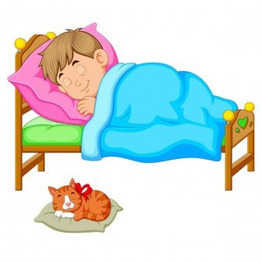
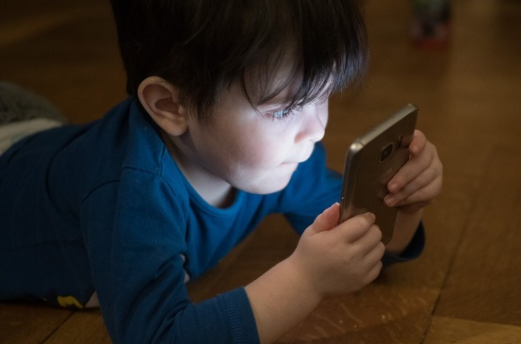

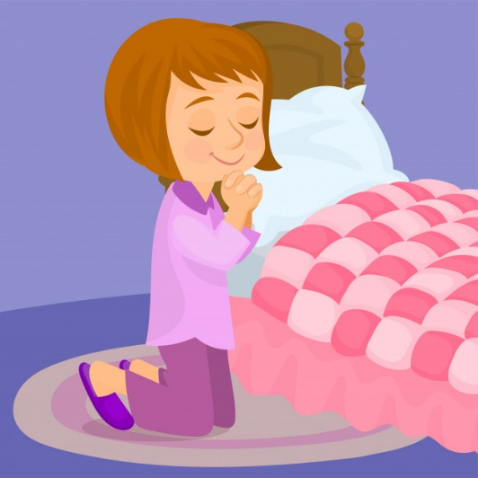

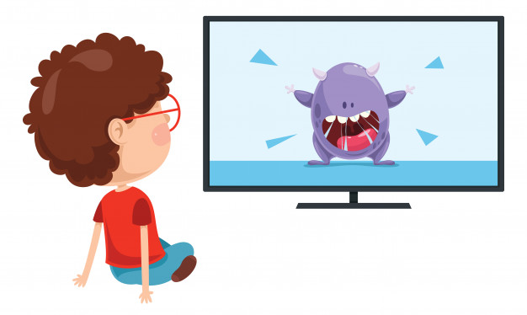

Responde las siguientes preguntas:
- Antes de dormir puedes escuchar música de tipo.
- Rock
- Clásica
- Relajación
- Alternativa B y C son correctas.

- Antes de dormir debes:
- Tomar bebida gaseosa
- Lavarse los dientes
- Ver una película
- Jugar celular.

Te invito a que durante esta semana toques en tu metalófono “estrellita dónde estás” de forma muy suave antes de ir a dormir.

Do – do – sol – sol – la – la – sol – fa – fa – mi – mi – re – re – do
Sol – sol – fa – fa – mi – mi – re – sol – sol – fa – fa – mi – mi – re
Do – do – sol – sol – la – la – sol – fa – fa – mi – mi – re – re – do

